Газета «Новости Петербурга» №16 (626) 28 апреля – 4 мая 2010
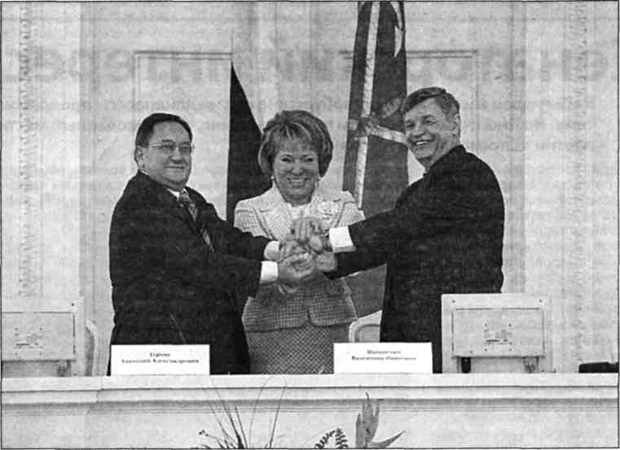

Не просто собрание
Общее собрание членов Союза промышленников и предпринимателей, посвященное 20-летию этой организации, состоялось в Актовом зале Смольного в минувший четверг.
род разработал и принял качественный антикризисный план, позволивший предприятиям, несмотря на тяжелые экономические условия, провести модернизацию производства и увеличить зарплату в среднем на 8%.
Собрались руководители ведущих предприятий и общественных организаций города, главы районов и комитетов, Герои труда. В гости к собравшимся пришла губернатор Валентина Матвиенко, приехал председатель Российского СПП Александр Шохин. Открыл юбилейное заседание президент Союза промышленников и предпринимателей Санкт-Петербурга Анатолий Турчак. Он же выступил с докладом об итогах деятельности Союза за прошедший год.
Остановившись на трудностях минувшего кризисного года, он искренне поблагодарил за поддержку власти города, в том числе Валентину Матвиенко и Сергея Бодрунова, в тот период председателя Комитета экономики, за двукратное увеличение оборонного заказа, а главное - за обеспечение своевременного его финансирования - к концу года было оплачено 94,8% всех договоров. Он также подчеркнул, что город закупил у промпредприятий продукции на 1,7 млрд руб. Слова благодарности были высказаны в адрес руководителей ряда предприятий, активно занимавшихся внедрением инновационных технологий и созданием новых видов продукции.
Особый акцент в своем выступлении Анатолий Турчак сделал на том, что го-
Кстати, в рамках юбилейного заседания было подписано Соглашение о минимальной заработной плате в Санкт-Петербурге. Соглашение подписали губернатор Валентина Матвиенко, председатель Федерации профсоюзов Санкт-Петербурга и Ленинградской области Владимир Дербин и Анатолий Турчак. Соглашение устанавливает минимальный размер заработной платы с 1 января 2010 года - 6600 рублей, с 1 сентября 2010 года - 6890 рублей.
Валентина Матвиенко высоко оценила деятельность СПП, отметив, что «на долю предприятий-членов Союза приходится 85% всего, что производится в городе». «Реальный сектор экономики продемонстрировал хороший рост в 2005-2008 годах, - сказала она, - 35% В прошлом году, несмотря на кризис, а может, и благодаря ему доля инновационной продукции в общем объеме производства впервые достигла 6,5%, а всего инновационных товаров было выпущено на 63 млрд рублей».

За большой вклад в развитие отечественной промышленности и предпринимательства высшей награды Российского союза промышленников и предпринимателей «Почетного знака РСПП» были удостоены: Валентина Ивановна Матвиенко, Губернатор Санкт-Петербурга;
Анатолий Александрович Турчак, Президент СПП СПб;

Сергей Дмитриевич Бодрунов, первый вице-президент СПП СПб, советник Губернатора Санкт-Петербурга;
Виктор Егорович Романов, советник президента СПП СПб, президент СПбГУ Технологии и дизайна*
Алла Глебова

